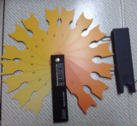多功能蛋品质分析仪



技术参数

**1.** 微处理器控制， 自动测量蛋重、蛋白高度 ，新鲜度（哈夫 单位）、蛋黄高度，蛋壳厚度 。(蛋黄和蛋壳可选择检测）

2. 高精度数字传感器， 测量结果精度高，稳定性好； 3. 可检测任意位置蛋白高度，任意位置蛋壳厚度；

4. 7 寸彩色触摸屏操作，操作更方便，显示更清晰；

5. 蛋白高度测量范围：0.00---25.00mm 精度： 0.01mm；

6. 蛋重测量范围：0-250g 精度： 0.1g；

7. 蛋黄颜色测量范围: 1 到 18(根据颜色扇数值);

8. Haugh unit 值范围:0～130;

9. 国际等级:AA:≧72,A:71～60,B:59～31,C:≦30;

10. 蛋壳厚度测量范围：0.00---25.00mm 精度： 0.01mm

11. 哈夫单位模式、蛋重模式、蛋白高度模式、蛋黄高度模式 和蛋壳厚度模式自动切换，探针接触到蛋液时显示蛋白高

度，探针接触到蛋壳时显示蛋壳厚度；

12. 自动编制样品编号功能；

13. 配有有机玻璃测定台，具有四角水平调节功能；

14. 配有有机玻璃蛋液收集盒；

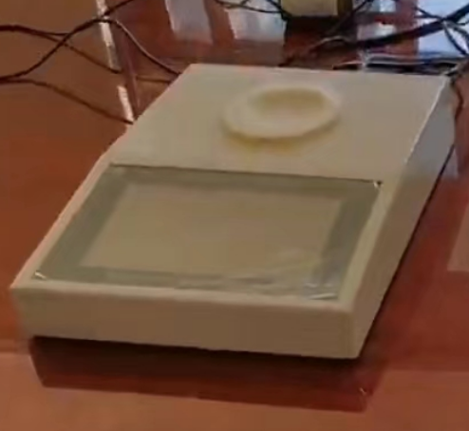

主机 - 控制器

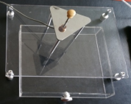

|  |
| --- |
|  |

有机玻璃测定台

15. 配有数据传输软件， 将检测结果传入电脑，便于统计，分 析，计算， 打印，存贮；

16. 配有便携可充电打印机， 可直接打印检测结果；

17. 配有十八色蛋黄比色扇。



配 置

1. 有机玻璃测定台 1 个；

2. 有机玻璃蛋液收集盒 1 个；

3. 数据传输软件 1 套；

4. 打印机 1 个；

5. 蛋黄比色扇 1 把。

蛋黄比色扇

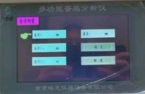

显示面板

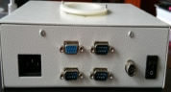

数据传输接口